МЕТОДИЧЕСКИЕ УКАЗАНИЯ

к практической работе №8

Изучение работы в системе контроля версий Работа с GIT

Теория:
Ссылка на полезную статью: http://habrahabr.ru/post/60030/
- Вступление
Система контроля версий Git
Что такое «система контроля версий» и почему это важно? Система контроля версий — это система, записывающая изменения в файл или набор файлов в течение времени и позволяющая вернуться позже к определённой версии. Для контроля версий файлов в этой книге в качестве примера будет использоваться исходный код программного обеспечения, хотя на самом деле вы можете использовать контроль версий практически для любых типов файлов.

Основные термины:
Репозиторий - хранилище ваших данных (есть 2 вида: локальный и удаленный)
Локальный - тот, который хранит информацию на вашем компьютере.
Уникальный - тот, который хранит информацию в Git.
Коммит - это фиксация изменений или запись изменений в репозиторий. Коммит происходит на локальной машине.
Ветка в Git — это простой перемещаемый указатель на один из таких коммитов. По умолчанию, имя основной ветки в Git — master. Как только вы начнёте создавать коммиты, ветка master будет всегда указывать на последний коммит. Каждый раз при создании коммита указатель ветки master будет передвигаться на следующий коммит автоматически.
Commit - запись об изменении в ветке содержащая комментарий к внесенным изменениям.
Push - добавление данных в вашу ветку и отправка их в удаленный репозиторий.
Pull, Request - направление изменений в вашей ветке на любую другую.

2. Список терминов Git
Git или Гит — система контроля и управления версиями файлов.
GitHub или Гитхаб — веб-сервис для размещения репозиториев и совместной разработки проектов.
Ветка (Branch) — это параллельная версия репозитория. Она включена в этот репозиторий, но не влияет на главную версию, тем самым позволяя свободно работать в параллельной. Когда вы внесли нужные изменения, то вы можете объединить их с главной версией.
Репозиторий Git — каталог файловой системы, в котором находятся: файлы конфигурации, файлы журналов операций, выполняемых над репозиторием, индекс расположения файлов и хранилище, содержащее сами контролируемые файлы.
Локальный репозиторий — репозиторий, расположенный на локальном компьютере разработчика в каталоге. Именно в нём происходит разработка и фиксация изменений, которые отправляются на удалённый репозиторий.
Удалённый репозиторий — репозиторий, находящийся на удалённом сервере. Это общий репозиторий, в который приходят все изменения и из которого забираются все обновления.
Форк (Fork) — копия репозитория. Его также можно рассматривать как внешнюю ветку для текущего репозитория.
Обновиться из апстрима — обновить свою локальную версию форка до последней версии основного репозитория, от которого сделан форк.

Обновиться из ориджина — обновить свою локальную версию репозитория до последней удалённой версии этого репозитория.
Клонирование (Clone) — скачивание репозитория с удалённого сервера на локальный компьютер в определённый каталог для дальнейшей работы с этим каталогом как с репозиторием.
Мастер (Master) — главная или основная ветка репозитория.
Коммит (Commit) — фиксация изменений или запись изменений в репозиторий. Коммит происходит на локальной машине.
Пул (Pull) — получение последних изменений с удалённого сервера репозитория.
Пуш (Push) — отправка всех неотправленных коммитов на удалённый сервер репозитория.
Пулреквест (Pull Request) — запрос на слияние форка репозитория с основным репозиторием. Пулреквест может быть принят или отклонён вами, как владельцем репозитория.
Мёрдж (Merge) — слияние изменений из какой-либо ветки репозитория с любой веткой этого же репозитория. Чаще всего слияние изменений из ветки репозитория с основной веткой репозитория.
Кодревью — процесс проверки кода на соответствие определённым требованиям, задачам и внешнему виду.

3. Перечень основных команд
- git config
Одна из самых часто используемых git команд. Она может быть использована для указания пользовательских настроек, таких как электронная почта, имя пользователя, формат и т.д. К примеру, данная команда используется для установки адреса электронной почты:
git config --global user.email адрес@gmail.com

- git init
Эта команда используется для создания GIT репозитория. Пример использования:
git init

- git add
Команда git add может быть использована для добавления файлов в индекс. К примеру, следующая команда добавит файл под названием temp.txt присутствующий в локальном каталоге в индекс:
git add temp.txt

- git clone
Команда git clone используется для клонирования репозитория. Если репозиторий находится на удаленном сервере, используется команда такого рода:
git clone имя.пользователя@хост:/путь/до/репозитория
И наоборот, для клонирования локального репозитория используйте:
git clone /путь/до/репозитория

- git commit
Команда git commit используется для коммита изменений в файлах проекта. Обратите внимание, что коммиты не сразу попадают на удаленный репозиторий. Применение:
git commit –m “Сообщение идущее вместе с коммитом”

- git status
Команда git status отображает список измененных файлов, вместе с файлами, которые еще не были добавлены в индекс или ожидают коммита. Применение:
git status

- git push
git push еще одна из часто используемых git команд. Позволяет поместить изменения в главную ветку удаленного хранилища связанного с рабочим каталогом. Например:
git push origin master

- git checkout
Команда git checkout может быть использована для создания веток или переключения между ними. К примеру, следующий код создаст новую ветку и переключится на нее:
command git checkout -b <имя-ветки>
Чтобы просто переключиться между ветками используйте:
git checkout <имя-ветки>

- git remote
Команда позволяет пользователю подключиться к удаленному репозиторию. Данная команда отобразит список удаленных репозиториев, настроенных в данный момент:
git remote –v
Эта команда позволит пользователю подключить локальный репозиторий к удаленному серверу:
git remote add origin <адрес.удаленного.сервера>

- git branch
Команда git branch может быть использована для отображения, создания или удаления веток. Для отображения всех существующих веток в репозитории введите:
git branch
Для удаления ветки:
git branch –d <имя-ветки>

- git pull
Команда pull используется для объединения изменений, присутствующих в удаленном репозитории, в локальный рабочий каталог. Применение:
git pull

- git merge
Команда git merge используется для объединения ветки в активную ветвь. Применение:
git merge <имя-ветки>

- git diff
Команда git diff используется для выявления различий между ветками. Для выявления различий с базовыми файлами, используйте
git diff --base <имя-файла>
Следующая команда используется для просмотра различий между ветками, которые должны быть объединены, до их объединения:
git diff <ветвь-источник> <ветвь-цель>
Для простого отображения существующих различий, используйте:
git diff

- git tag
Используется для маркировки определенных коммитов с помощью простых меток. Примером может быть эта команда:
git tag 1.1.0 <вставьте-commitID-здесь>

- git log
Запуск команды git log отобразит список всех коммитов в ветке вместе с соответствующими сведениями. Пример результата:
commit 15f4b6c44b3c8344caasdac9e4be13246e21sadw
Author: Alex Hunter <alexh@gmail.com>
Date: Mon Oct 1 12:56:29 2016 -0600

- git reset
Команда git reset используется для сброса индекса и рабочего каталога до последнего состояния коммита. Применение:
git reset --hard HEAD

- git rm
git rm используется для удаления файлов из индекса и рабочего каталога. Применение:
git rm имяфайла.txt

- git stash
Возможно одна из самых малоизвестных команд git. Она помогает в сохранении изменений на временной основе, эти изменения не попадут в коммит сразу. Применение:
git stash

- git show
Для просмотра информации о любом git объекте используйте команду git show. Для примера:
git show

- git fetch
git fetch позволяет пользователю доставить все объекты из удаленного репозитория, которые не присутствуют в локальном рабочем каталоге. Пример применения:
git fetch origin

- git ls-tree
Команда git ls-tree используется для просмотра дерева объекта вместе с названием, режимом каждого предмета и значением SHA-1. К примеру:
git ls-tree HEAD

- git cat-file
Используйте команду git cat-file, чтобы просмотреть тип объекта с помощью SHA-1 значения. Например:
git cat-file –p d670460b4b4aece5915caf5c68d12f560a9fe3e4

- git grep
git grep позволяет пользователю проводить поиск фраз и слов в содержимом деревьев. К примеру, для поиска www.hostinger.ru во всех файлах используйте эту команду:
git grep «www.hostinger.ru"

- gitk
gitk — это графический интерфейс локального репозитория. Вызвать его можно выполнив данную команду:
gitk

- git instaweb
С помощью команды git instaweb можно запустить веб-сервер, связанный с локальным репозиторием. Браузер также автоматически будет перенаправляться на него. Например:
git instaweb –httpd=webrick

- git gc
Для оптимизации репозитория используйте команду git gc. Она поможет удалить и оптимизировать ненужные файлы:
git gc

- git archive
Команда git archive позволяет пользователю создать .zip или .tar файл содержащий компоненты одного из деревьев репозитория. Например:
git archive --format=tar master

- git prune
С помощью команды git prune удаляются объекты, не имеющие никаких входящих указателей. Применение:
git prune

- git fsck
Чтобы выполнить проверку целостности файловой системы git, используйте команду git fsck, при этом будут идентифицированы все поврежденные объекты:
git fsck

- git rebase
Команда git rebase используется для применения коммитов в другой ветке. Например:
git rebase master

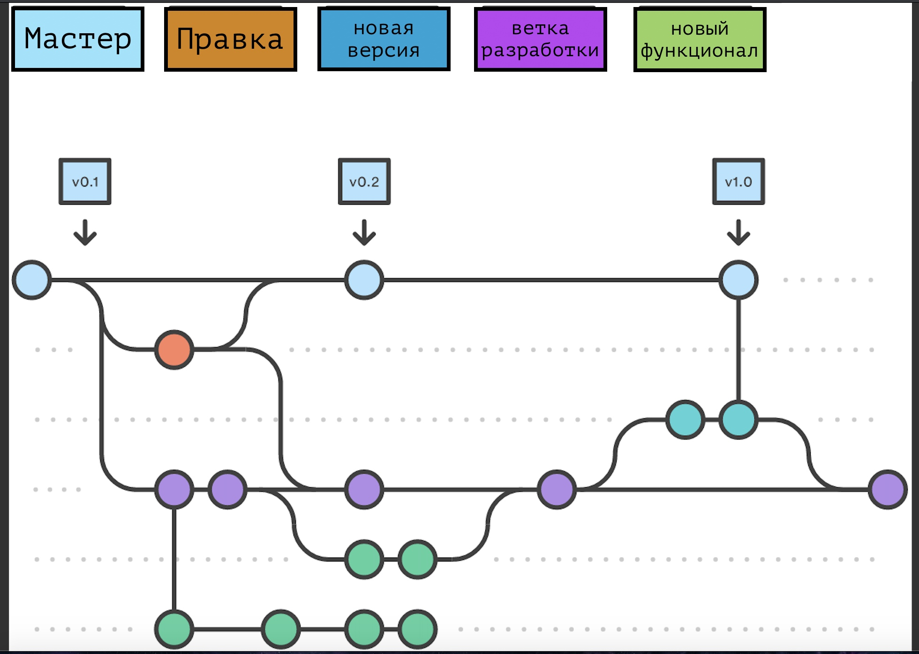
Последовательность работы с Git в команде разработки:

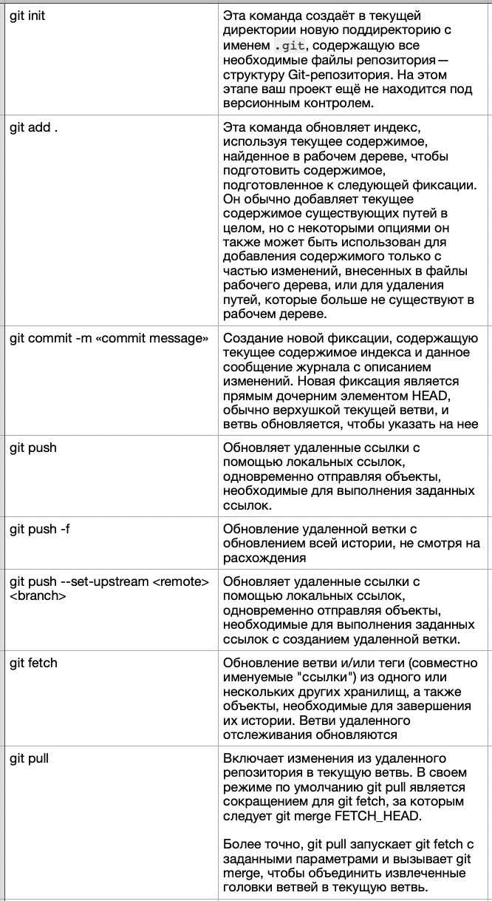
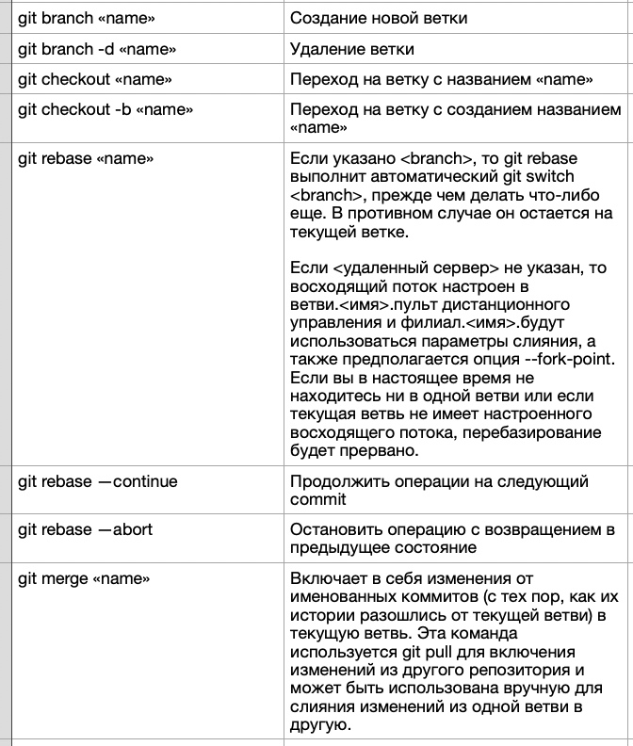

Цели практической работы:
- Приобристи теоретические знания о системе контроля версия git
- Получить опыт работы с Git Api
- Получить опыт работы с локальным и удаленным репозиторием

Средства выполнения:
- Утилита GIT - выполнение команд в текстовом редакторе. Максимальный функционал. Список команд и примеры использования (на сайте iu5.bmstu.ru), дополнительно http://www.calculate-linux.ru/main/ru/git ; http://marklodato.github.io/visual-git-guide/index-ru.html
- Git Gui - графическая оболочка утилиты git. Альтернатива для выполнения базовых заданий. Инстукция по работе на сайте iu5.bmstu.ru.
- GitHub - веб-сайт для работы с удаленным репозиторием. Используется во второй части работы.

Задание к выполнению
Базовая часть:
- Запустить Git GUI или TortoiseGit (или консоль). Создать новый репозиторий (в папке по фамилии студента).
- Добавить в папку репозитория файлы. Зафиксировать состояние репозитория (выполнить commit).
- Внести изменения в файлы. Зафиксировать новое состояние репозитория.
- Создать новую ветку 1. Внести в нее изменения (добавить новый файл и изменить существующий файл: добавить, удалить и изменить строки) и зафиксировать их.
- Переключиться на ветку мастера. Внести в нее изменения (добавить новый файл; изменить существующие файлы: добавить, удалить и изменить строки первоначального файла) и зафиксировать их.
- Продемонстрировать слияние веток. Разрешить возникший конфликт.
- Просмотреть дерево изменений веток (историю).
- Продемонстрировать откат изменений в ветке 1.

Расширенная часть:
- Создать удаленный репозиторий (на github.com).
- Отправить данные на удаленный репозиторий (выполняется одним из студентов подгруппы). Добавить к удаленному репозиторию участников проекта.
- Получить данные из удаленного репозитория (выполняется прочими студентами).
- Изменить полученные данные.
- Зафиксировать изменения и отправить их на удаленный репозиторий (выполняется всеми студентами подгруппы).
- Получить данные из удаленного репозитория.
- Просмотреть историю изменений.

Дополнительно:
- Продемонстрировать работу revert и reset.
- Продемонстрировать сохранение изменений в stash с последующим восстановлением.
- Продемонстрировать создание и применение серии изменений (patch).
- Продемонстрировать создание и применение тегов.
- Продемонстрировать rebase.

Отчет:
После выполнения работы составляется отчет, который содержит:
- титульный лист,
- описание исходных требований,
- выполняемые команды и скриншоты результатов для Git.

Контрольные вопросы
- Что такое система управления версиями?
- Как создать репозиторий?
- Как создать ветку?
- Как провести слияние? Как разрешить конфликт и что это такое?
- Как зафиксировать изменения?
- Как провести откат? Различия в reset и revert, мягкий и жесткий reset.
- Какова последовательность действий при работе с локальным репозиторием?
- Какова последовательность действий при работе с удаленным репозиторием?
- Каковы возможности при работе с удаленным репозиторием? Как его клонировать, получать и отправлять данные?
- Основные команды git.
- Как работают команды reset, revert, rebase, stash, tag?
- Как создавать и применять изменений (patch)? Что это такое?

Источники
- Основной материал — методичка по использованию Windows-клиента Git-Gui (на сайте http://iu5.bmstu.ru).
- Теория — методичка по командам Git
- Дополнительно - Краткое руководство по использованию Windows-клиента Git-Gui http://tutorials.assembla.com/git-guide-for-windows-users/tour.ru.html
- Дополнительно - Руководство по использованию ее аналога Git Extensions http://www.rsdn.ru/article/tools/Git.xml
- Дополнительно - Краткое руководство по командам Git http://www.calculate-linux.ru/main/ru/git
- Дополнительно - Подробное руководство по командам Git http://marklodato.github.io/visual-git-guide/index-ru.html

